JavaScript第2天

目录
1、 js的三种书写方式 4
内嵌式js： 4
外链式js： 4
行内式js： 4
js中引号的小语法规范： 5
2、 js的入口函数 5
3、 this关键字 6
小知识点： 6
4、 数据类型 7
4.1 什么是数据？ 7
4.2 什么是数据类型？ 7
4.3 五大数据类型 7
5、 变量引申 9
6、 数值的数学运算 10
7、 字符的拼接 10
7.1 字符和字符“拼接” 10
7.2 数字和字符“拼接” 11
7.3 变量和字符“拼接” 11
8、typeof()函数 11
9、parseInt()函数 12
10、document.write()函数 12
变量的集体声明 12
11、 *自定义函数 13
四要素： 13
基本结构： 13
自定义函数的特性： 13
匿名函数： 14
参数集引申： 14
简化代码步骤： 16

js的三种书写方式
和css一样，也分成内嵌式js、外链式js和行内式js三种。

内嵌式js：
就是在.html文件内，使用<script>创建的js，如：
- </html>
- <script></script>

外链式js：
你得先创建一个.js文件，再在<script>标签中通过src属性引入，如：
- <script src=’xx.js’></script>

注意：
Js没有权重这个概念，它的执行顺序只取决于你在源码中的书写先后顺序。
（行内式JS不参与此项规则）

行内式js：
行内式js是书写在标签的事件属性（事件类型书写在标签对里面，就称之为事件属性）身上的；
实际上，行内式js就是一个简写的事件，用户不触发事件，绝对不会执行。

js中引号的小语法规范：
大部分时候，js是不区分单、双引号的；但是，如果外面包裹着双引号，那么里面一定要书写单引号；反之，如果外面包裹着单引号，里面一定要书写双引号。

js的入口函数
理论上，js可以书写在页面的任意位置，但是如果你将js书写在<head>标签内，而且你的js中还试图获取页面元素，那么会产生获取元素行为发生在渲染元素之前，从而报错；
如果一定要在<head>使用js获取元素，那么不要忘了添加入口函数，如：
window.onload=function(){
//所有的js书写在这里
}
注：
Window指浏览器，onload指加载完毕，连起来的意思是，当浏览器将页面所有资源加载完毕以后，会主动执行function内的代码块；
Onload是js中少数几个会主动执行的事件类型之一。

this关键字
this在事件的执行指令中，就代表事件源自己。

小知识点：
- 使用
元素.innerHTML
可以返回标签中的内容；
- 使用
元素.标签属性名
可以返回标签相对应属性的值。

数据类型

4.1 什么是数据？
从计算机角度出发，万物皆数据。

4.2 什么是数据类型？
Js中也存在大量的数据，为了方便这些数据管理，js创造者统一将数据分成了5大类。


4.3 五大数据类型
- 数值型数据
数学中的正负整数、正负小数和0，都属于该类型，类型英文是：number；

- 字符（串）型数据
在js中，凡是用引号包裹起来的数据，统统属于该类型，英文是：string；
【“凡是”原则】

- 布尔型数据
用来表示真假的，有两个值，真为true，假为false，类型英文是：boolean；

- 对象型
就代表功能组 或 文件夹，可以设置默认值为null（空），类型英文是：object；
document就属于该类型；
document.getElementById()获取到的元素，js中也统一规定成该类型。

- 未定义型
只有一个值，就是它自己：undefined，类型英文也是undefined。
它实际上是一个缺省值，当声明了一个变量后，没有赋值，那么该变量的值为undefined.
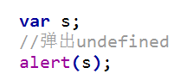

变量引申
变量真正的功能是存储任意一种数据，可以将变量理解成一个盒子，存储的数据就是盒子里面放置的货物，变量名就是盒子表面贴的标签。

注意：
- 变量的后一次赋值会覆盖前一次的赋值。
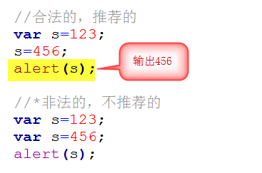
- 数据是死的，而变量是活的。
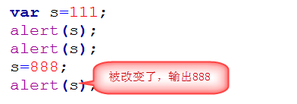
- 变量的使用一定要遵循
先声明，后调用
的原则。
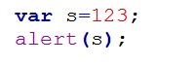

数值的数学运算
Js中允许数值型数据进行加+ 减- 乘* 除/ 取余% 运算。
A%B：拿A除以B，取两数相除的余数，如果正好整除，那么余数为0。

Js中不允许对数值之外的数据进行算术运算，js不会报错，但是会弹出NaN（not a number）.

字符的拼接
Js中允许字符型数据之间、允许字符和数值型数据之间执行相加，专业叫法是“拼接”。

7.1 字符和字符“拼接”
字符和字符相加，最终会连接两个字符，返回一个全新的字符，如：
- ‘100’+’200’ 返回 ‘100200’

7.2 数字和字符“拼接”
数字和字符相加，数字会被同化成字符，也返回一个全新的字符，如：
- 100+’px’ 返回 ‘100px’

7.3 变量和字符“拼接”
如果变量需要拼接到一个字符中间去，那么会被引号包裹，导致变量不被解析，可以使用小技巧解决：
- 先书写
’+变量名+’
，剪切下来；
- 替换那个字符中间的死值。

8、typeof()函数
功能：可以检测小括号里面填写的值是哪种数据，并且返回该数据相对应的英文。
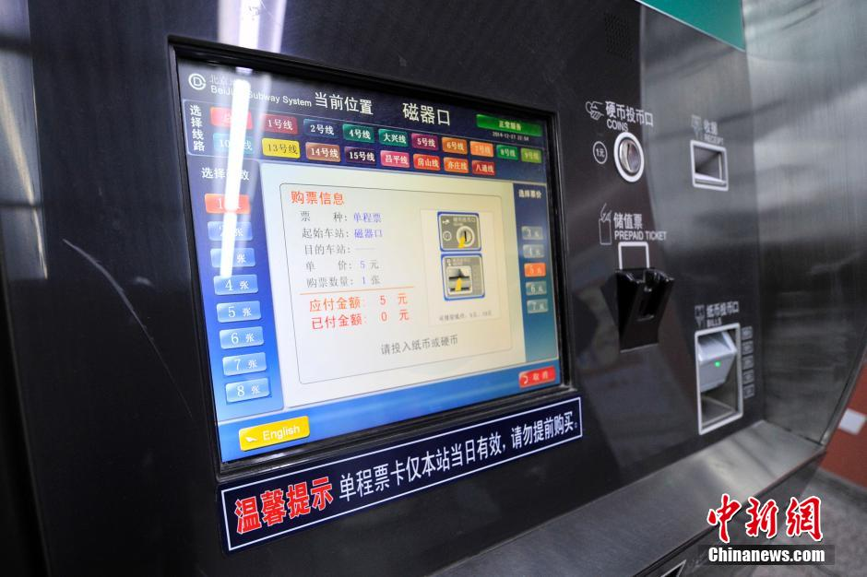

parseInt()函数
将字符转化为数值，如：
parseInt(‘888’) --> 888数值

10、document.write()函数
可以将小括号内的值，插入到页面的body标签内部。

变量的集体声明
var 变量名1，变量2.....;
一次性在内存中批量产生多个盒子，节约性能。

*自定义函数
定义：开发者自己封装的功能语句块，就称之为....

四要素：
定义函数关键字：function --> 告诉浏览器，你需要封装独属自己的功能了
自定义函数名称 --> 就是你自己自定义的功能名
参数集() --> 就是一对圆括号，里面可以书写0~N个变量
函数体{} --> 就是一对花括号，所有的语句块，统一写在函数体内

基本结构：
function 函数名(){
...
}

自定义函数的特性：
创建好以后，如果不去调用，永远不会执行。

匿名函数：
没有名称的函数，称之为匿名函数；
事件的执行指令默认书写成匿名函数，也可以书写成一个自定义函数名称；
说白了，匿名函数就是自定义函数一种，它完美继承了他爸爸的特性，所以也不会主动执行。
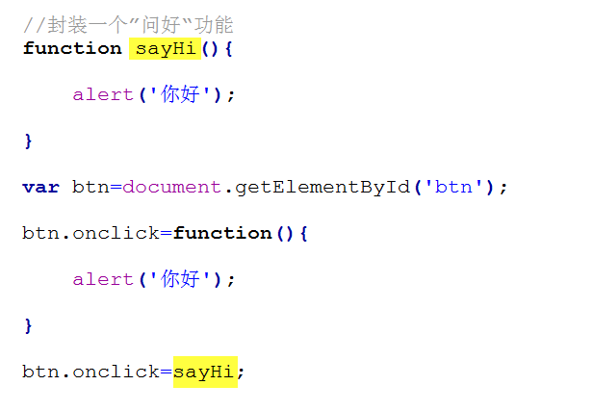

参数集引申：
参数集中可以声明变量，该变量会在调用函数时用于接收传递过来的值，所以参数集中的变量，不可以加var修饰，也不可以通过=号赋值，只可以书写变量名。
注意：
- 使用参数集可以让一个单一的功能呈现不同的状态（实现多态）；
- 想传递几个值，就设置几个变量，值和参数集中的变量理应是11对应的关系，谢绝浪费性能。

《单参传递示意图》
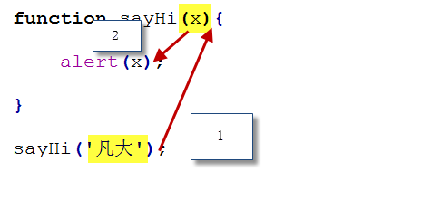
《多参传递示意图》
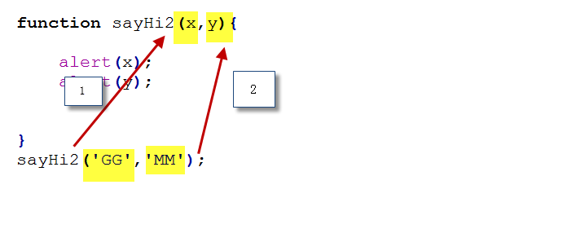

简化代码步骤：
1、找重复的代码段，复制一下；
2、写一个自定义函数，把重复的代码段放入函数体；
3、观察需要未知数有几个，就填写几个参数；
4、替换那些要更改的死值，同时语义化变量名。

